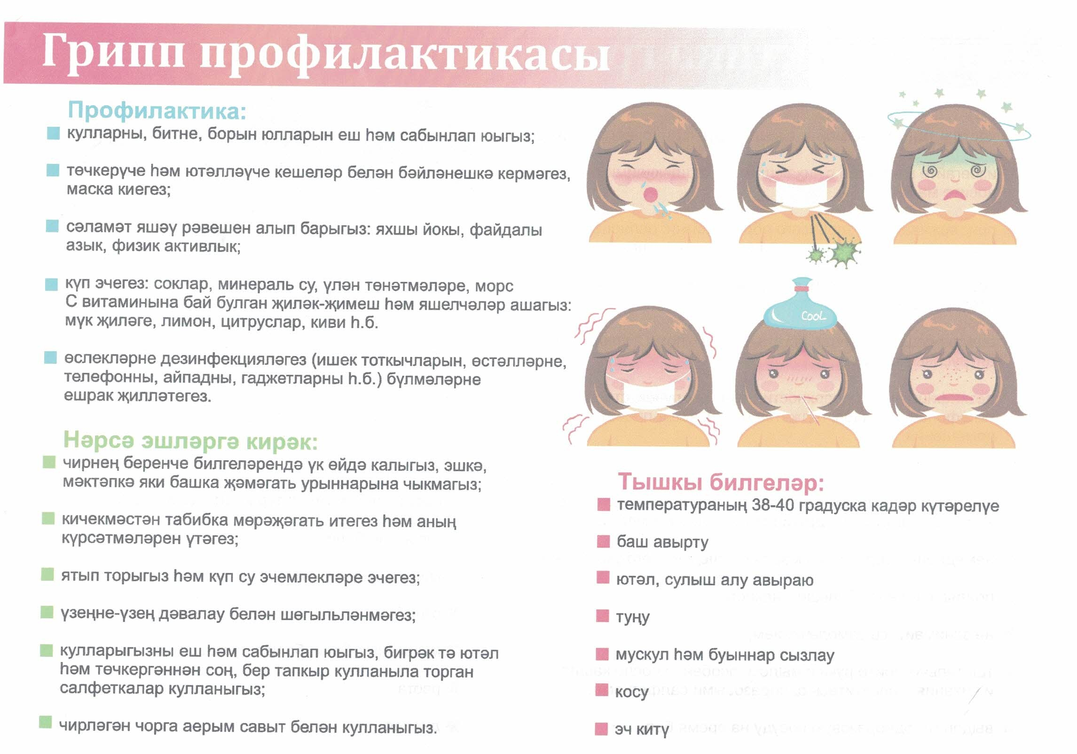

Документ создан в электронной форме. № 27/1541 от 01.12.2022. Исполнитель: Насибуллина А.А. Страница 2 из 12. Страница создана: 01.12.2022 13:37

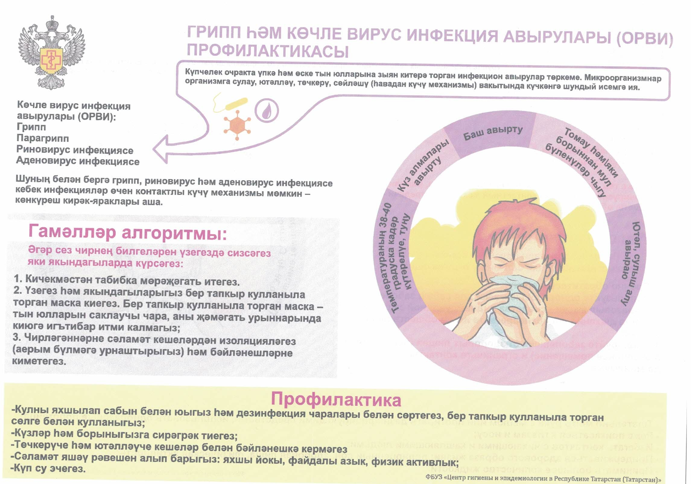

Документ создан в электронной форме. № 27/1541 от 01.12.2022. Исполнитель: Насибуллина А.А. Страница 3 из 12. Страница создана: 01.12.2022 13:37

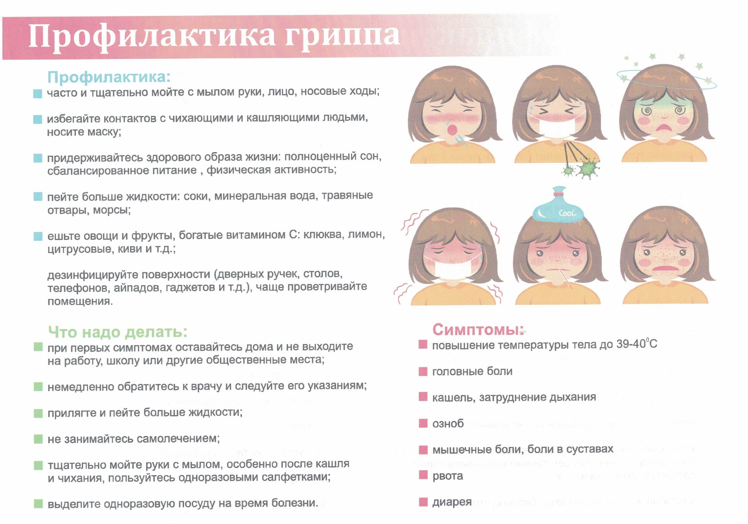

Документ создан в электронной форме. № 27/1541 от 01.12.2022. Исполнитель: Насибуллина А.А. Страница 4 из 12. Страница создана: 01.12.2022 13:37

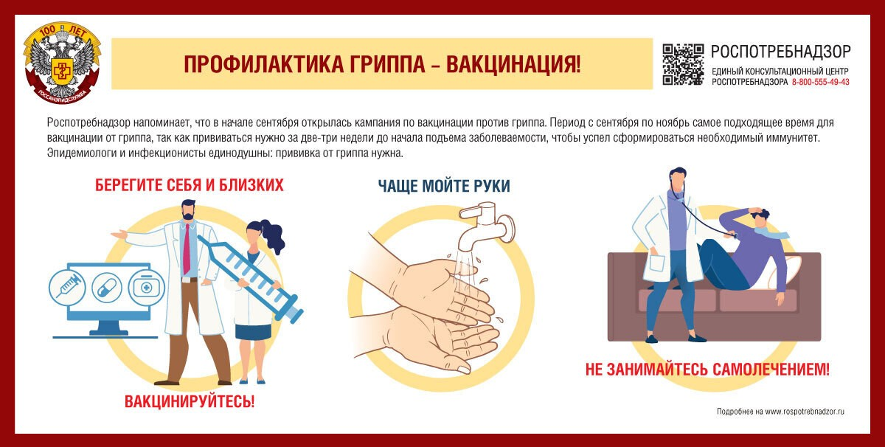

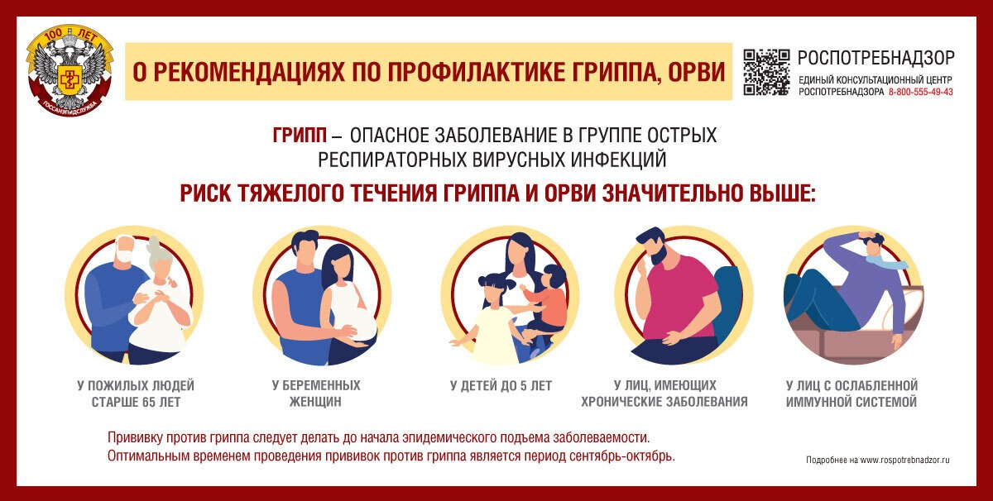

7 вопросов о гриппе

30.11.2022 г.
Роспотребнадзор напоминает, что в начале сентября открылась кампания по вакцинации против гриппа. Период с сентября по ноябрь самое подходящее время для вакцинации от
гриппа, так как прививаться нужно за 3-4 недели до начала подъема заболеваемости, чтобы успел сформироваться необходимый иммунитет.

1. Нужно ли делать прививку от гриппа, если в прошлом году гриппа не было?
В сезон 2021-2022 циркуляция гриппа в России была значительно выше по сравнению с сезоном 2020-2021 и ее масштаб приблизился к уровню, наблюдаемому до пандемии COVID-
19. В циркуляции наблюдалось абсолютное доминирование гриппа A(H3N2) и спорадическое выявление вирусов гриппа типа В и субтипа А(H1N1)pdm09.
В этом году ситуация может оказаться серьезнее, так как ожидается, что придет новый вирус гриппа подтипа А/Н3N2 - А/ Darwin/9/2021 и вирус типа В линии Victoria В/Austria/1359417/2021.
Кроме того, в мире продолжают циркулировать штаммы вируса гриппа, подобные тому, который вызвал пандемию в 2009-2010 годах (А/H1N1/pdm2009 («свиной» грипп). Он считается одним из опасных, так как может вызывать довольно тяжелое течение заболевания и привести к вирусной пневмонии.
В Южном полушарии эпидемия гриппа в 2022 году пришла раньше — уже в середине апреля. Есть вероятность, что и в Россию она придет уже в октябре. Также важно помнить, что в сезон гриппа есть риск заразиться сразу двумя инфекциями — COVID-19 и гриппом, поэтому лучше всего позаботиться о своем здоровье заранее и вовремя привиться.

Какие штаммы войдут в состав вакцин от гриппа в этом году?
Штаммовый состав вакцин этого года существенно изменился - в трехвалентной вакцине заменены два из трех, включенных в вакцину предыдущего сезона, в четырёхвалентной — два штамма. В обновленный состав вакцин, согласно рекомендациям ВОЗ, включили антигены штаммов вирусов, которые ожидаются в грядущем эпидемическом сезоне: А/Н3N2 - А/ Darwin/9/2021 и В линии Victoria В/Austria/1359417/2021, антиген вируса А(Н1N1) pdm09 - А/Victoria/2570/2019 остался неизменным, так как с 2009 года штаммы, подобные пандемическому вирусу 2009 года А(Н1N1) pdm09, продолжают активно циркулировать среди населения.

Чем отличаются трехвалентные и четырехвалентные вакцины от гриппа?
В 3-х валентную вакцину входят антигены вирусов гриппа типа А, относящихся к подтипам А/H1N1и A/H3N2, а также типу В линии Victoria или Yamagata. Известно, что вакцинация от вируса гриппа В одной линии может обеспечить перекрестную защиту и от другой. В последние годы в состав трёхвалентных вакцин входит линия Victoria. В связи с тем, что в отдельные эпидемические сезоны вирусы гриппа В линии Yamagata начали составлять около половины циркулирующих штаммов вирусов гриппа В, были разработаны четырёхвалентные вакцины, в состав которых стали входить, помимо антигенов вирусов гриппа типа А подтипов А/H1N1 и А/H3N2, вирусы гриппа типа В сразу двух линий - Victoria или Yamagata. Считается, что такая вакцина надежней защищает от гриппа. Но в этом эпидсезоне прогнозируется доминирование линии Victoria, так что трехвалентные вакцины будут так же эффективны.
Все российские вакцины от гриппа, которые выпускает наша промышленность, эффективны и безопасны, каждый год их состав пересматривается в соответствии с рекомендациями ВОЗ по составу вакцин от гриппа для Северного полушария на грядущий эпидсезон. В этом году

4-х валентные вакцины содержат антигены
A/Victoria/2570/2019 (H1N1)pdm09-подобного вируса или A/Wisconsin/588/2019 (H1N1)pdm09- подобного вируса;
A/Darwin/9/2021 (H3N2)-подобного вируса, B/Austria/1359417/2021 (линия B/Victoria)-подобного вируса B/Phuket/3073/2013 (линия B/Yamagata)-подобного вируса.

3-х валентные вакцины содержат антигены
A/Victoria/2570/2019 (H1N1)pdm09-подобного вируса или A/Wisconsin/588/2019 (H1N1)pdm09- подобного вируса
A/Darwin/9/2021 (H3N2)-подобного вируса B/Austria/1359417/2021 (линия B/Victoria)-подобного вируса.

Если я сделал прививку от гриппа, я не заболею коронавирусом?
Нет, потому что это разные инфекции и разные вирусы. Для того чтобы защитить себя от гриппа и COVID-19, необходимо пройти вакцинацию как от коронавируса, так и от гриппа. Если вы уже сделали прививку от гриппа, то прививку от нового коронавируса нужно сделать с интервалом в один месяц. Помните, что одновременное заражение гриппом и COVID-19 приводит к развитию более тяжелых форм респираторной инфекции и повышает риск неблагоприятного исхода.
По клинической картине грипп и COVID-19 часто трудно дифференцировать, что может привести к неправильной тактике лечения до лабораторного подтверждения диагноза. Это особенно опасно для людей с сопутствующей патологией.

Можно ли делать прививку от гриппа и COVID-19 одновременно (в один день)? Как быть тем, кто уже сделал прививку от COVID-19? И как быть тем, кто еще не успел сделать ни одной прививки?
Пройти вакцинацию от гриппа и от COVID-19 можно в один день. Если получилось сделать только от одной инфекции, вакцинироваться от другой нужно с интервалом не менее месяца, для того чтобы выработался полноценный иммунитет от этих инфекционных заболеваний.
- Можно ли делать одновременно прививку от гриппа и от пневмонии (в один день)? Да, прививки от гриппа и пневмококка группам риска (например, пожилым) могут делать в один день.

Кому прививку от гриппа нужно делать в первую очередь?
От гриппа рекомендуется прививать прежде всего тех, кто входит в группу риска по тяжелому течению этой инфекции. Согласно национальному календарю прививок, в этот контингент входят: дети с 6 месяцев, учащиеся 1-11 классов; обучающиеся в профессиональных образовательных организациях и образовательных организациях высшего образования; взрослые, работающие по отдельным профессиям и должностям (работники медицинских и образовательных организаций, транспорта, коммунальной сферы и сферы предоставления услуг); лица, работающие вахтовым методом, сотрудники правоохранительных органов и государственных контрольных органов в пунктах пропуска через государственную границу; работники организаций социального обслуживания и многофункциональных центров; государственные гражданские и муниципальные служащие; беременные женщины; взрослые старше 60 лет; лица, подлежащие призыву на военную службу; лица с хроническими заболеваниями, в том числе с заболеваниями легких, сердечно-сосудистыми заболеваниями, метаболическими нарушениями и ожирением.

О рекомендациях по профилактике гриппа и ОРВИ

30.11.2022 г.
Грипп входит в группу острых респираторных вирусных инфекций с воздушно-капельным путём передачи возбудителя. Заболевание характеризуется острым началом, лихорадкой (с температурой 38°С и выше), общей интоксикацией и поражением дыхательных путей.
При тяжелом течении гриппа часто возникают серьезные поражения сердечно- сосудистой системы, дыхательных органов, центральной нервной системы. Распространенными осложнениями после гриппа являются синуситы, бронхиты, отиты, обострение и усугубление хронических заболеваний.
Тяжелые формы заболевания наиболее часто регистрируются в период эпидемии гриппа, которая ежегодно приходится на зимне- весенний период и обусловлена чрезвычайно высокой активностью циркуляции вирусов гриппа.
По данным Всемирной организации здравоохранения ежегодно гриппом и ОРВИ переболевают 10% населения планеты.
Наиболее эффективным и доступным средством защиты от гриппа и его осложнений в настоящее время является вакцинация.
В состав современных вакцин против гриппа, применяемых на территории Российской Федерации для иммунизации населения, входят только фрагменты генетического материала рекомендованных ВОЗ штаммов вирусов гриппа А/Н1N1, А/Н3N2 и В, поэтому вакцины не могут вызвать заболевание (грипп). Но этих коротких участков генома вирусов достаточно, чтобы в организме человека сформировался иммунный ответ.
Вакцинация от гриппа не дает 100% защиты. Вместе с тем, она защищает от тяжелого течения заболевания и его осложнений, препятствует широкому распространению заболевания. Чем больше населения привито против гриппа, тем выше уровень популяционного иммунитета, тем ниже заболеваемость гриппом и меньше осложнений от этого заболевания.
На сезон 2022–2023 гг. для стран Северного полушария Всемирная организация здравоохранения рекомендовала следующий штаммовый состав противогриппозных вакцин: A/Victoria/2570/2019 (H1N1) pdm09; A/Darwin/9/2021 (H3N2); B/Austria/1359417/2021 (линия B/Victoria); B/Phuket/3073/2013 (линия B/Yamagata).
Прививку против гриппа следует делать до начала эпидемического подъема заболеваемости. Оптимальным временем проведения прививок против гриппа является период сентябрь- октябрь.
Прививка против гриппа входит в национальный календарь профилактических прививок Российской Федерации (утвержден приказом Минздрава России от 06.12.2021 № 1122н). В соответствии с указанным документом бесплатно пройти вакцинацию против гриппа могут следующие категории граждан:
- дети с 6 месяцев до 18 лет;
- лица, обучающиеся в профессиональных образовательных организациях и образовательных организациях высшего образования;
- беременные женщины;
- взрослые старше 60 лет;
- лица с хроническими заболеваниями;
- взрослые, работающие по отдельным профессиям и должностям (работники медицинских и образовательных организаций, транспорта, коммунальной сферы и сферы предоставления услуг); сотрудники правоохранительных органов и государственных контрольных органов в пунктах пропуска через государственную границу; работники организаций социального обслуживания и многофункциональных центров; государственные гражданские и муниципальные служащие;

- лица, подлежащие призыву на военную службу.
Средства на приобретение вакцин против гриппа для иммунизации населения в рамках национального календаря профилактических прививок выделяются ежегодно из федерального бюджета.
В субъектах Российской Федерации в ходе подготовки к эпидемическому сезону гриппа и ОРВИ организуется работа по иммунизации населения против гриппа. Из региональных бюджетов дополнительно выделяются финансовые средства на закупку вакцин против гриппа для бесплатной иммунизации категорий граждан, не вошедших в перечень национального календаря.
Вакцинация граждан против гриппа категориям граждан, предусмотренных национальным календарем профилактических прививок, а также региональными документами, проводится в медицинских организациях (поликлиниках) по месту жительства, организуется по месту учёбы, работы (выездными прививочными бригадами), в ряде регионов - на дополнительных пунктах вакцинации в местах массового пребывания людей. Постановлением Главного государственного санитарного врача Российской Федерации в сезоне 2022-2023 годов рекомендовано достичь охвата иммунизацией против гриппа не менее 60% от численности населения страны и не менее 75% от численности лиц из групп риска, предусмотренных национальным календарём, что позволит снизить заболеваемость гриппом, долю тяжелых случаев гриппа и число осложнений, связанных с этим заболеванием, что также снизит нагрузку на лечебную сеть в период эпидемического подъема заболеваемости.
Берегите свое здоровье и здоровье близких и окружающих – сделайте прививку против гриппа!

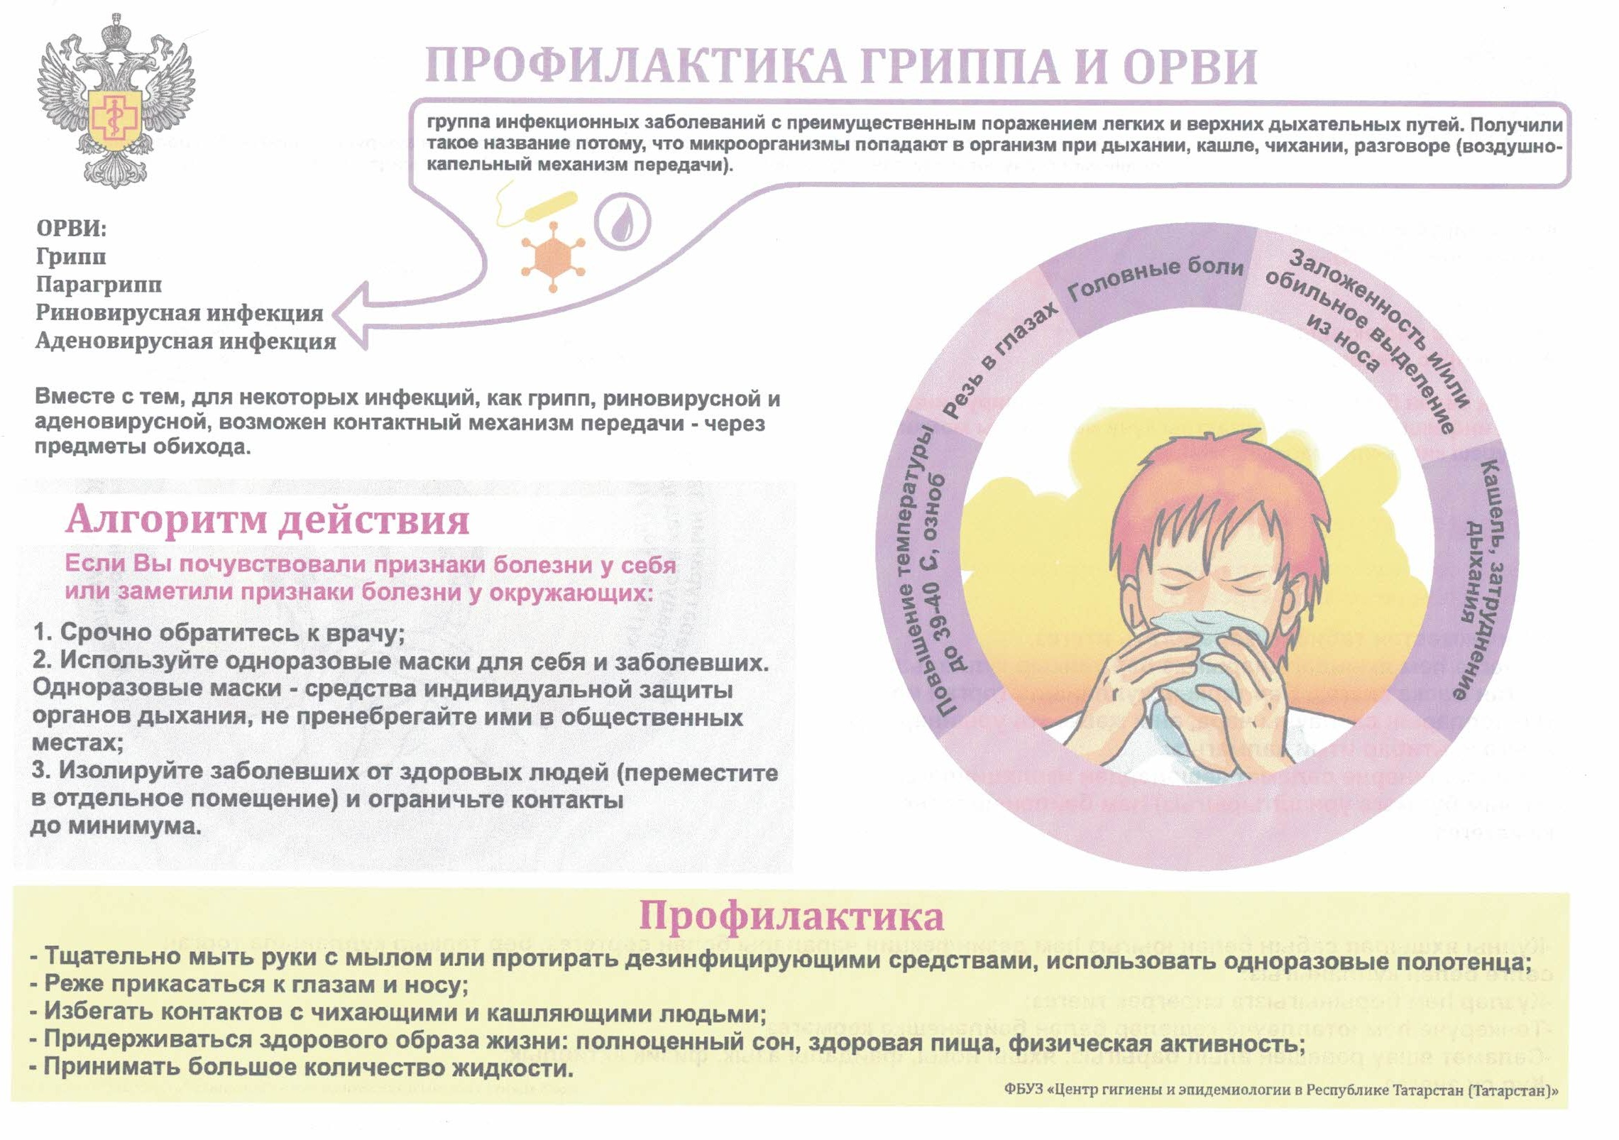

Документ создан в электронной форме. № 27/1541 от 01.12.2022. Исполнитель: Насибуллина А.А. Страница 11 из 12. Страница создана: 01.12.2022 13:3

